
达州市初2027届生物学、地理学业水平考试
生物学
本考试为闭卷考试，生物学、地理合堂分卷，考试时间90分钟，生物学满分100分。本试卷分为第Ⅰ卷（选择题）和第Ⅱ卷（非选择题）两部分，共6页。
温馨提示：
1．答题前，考生需用0.5毫米黑色签字笔将自己的姓名、准考证号、座位号正确填写在答题卡对应位置。待监考老师粘贴条形码后，再认真核对条形码上的信息与自己准考证上的信息是否一致。
2．选择题必须使用2B铅笔在答题卡相应位置规范填涂，如需改动，用橡皮擦擦干净后，再选涂其他答案标号；非选择题用0.5毫米黑色签字笔作答，答案必须写在答题卡对应的框内，超出答题区答案无效。在草稿纸、试题卷上作答无效。
3．不要折叠、弄皱、弄破答题卡，不得使用涂改液、修正带、刮纸刀等影响答题卡整洁。
4．考试结束后，将试卷及答题卡一并交回。
第Ⅰ卷 选择题（共50分）
一、选择题（本题共25个小题，每小题2分，共50分，每小题只有一项符合题目要求）
1. 生物圈中有不少单细胞生物，它们的身体只有一个细胞。下列属于单细胞生物的是（ ）
A. 流感病毒 B. 草履虫 C. 海带 D. 蘑菇
2. 动物体和植物体的结构层次有区别，与猕猴桃相比，猕猴才有的结构层次是（ ）
A. 细胞 B. 组织 C. 器官 D. 系统
3. 下列属于绿色开花植物（被子植物）的是（ ）
A. 梨 B. 肾蕨 C. 银杏 D. 葫芦藓
4. 按照身体内是否有脊椎骨组成的脊柱，可将动物分为脊椎动物和无脊椎动物。下列属于脊椎动物的是（ ）
A. 蚯蚓 B. 蝗虫 C. 鲫鱼 D. 蜗牛
5. 细菌属于原核生物，是因为细菌的细胞不具有成形的（ ）
A. 细胞壁 B. 细胞膜 C. 细胞质 D. 细胞核
6. 因现存裸子植物的种类最多，被称为“裸子植物的故乡”的国家是（ ）
A. 中国 B. 加拿大 C. 俄罗斯 D. 巴西
7. 如图是玉米种子的结构模式图，下列说法正确的是（ ）
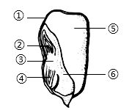
A. ①②③④组成玉米种子的胚
B. 玉米种子萌发时，②只发育成叶
C. 玉米种子萌发所需营养主要来自⑥
D. 玉米种子萌发时，④最先突破种皮
8. 农谚说：“有收无收在于水，多收少收在于肥。”农作物的生长离不开水和无机盐，下列不属于植物生长需要量最多的三类无机盐的是（ ）
A. 含氮的无机盐 B. 含磷的无机盐
C. 含钾的无机盐 D. 含镁的无机盐
9. 从根的顶端到生有根毛的一小段叫作根尖，下图是植物根尖结构示意图。下列叙述正确的是（ ）
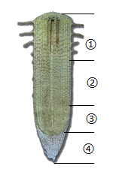
A. ①是根吸收水和无机盐的主要部位 B. ②能分裂产生新细胞
C. ③具有保护作用 D. ④是根生长最快的部位
10. 呼吸作用的强弱常常是生命活动强弱的标志。下列关于呼吸作用的说法正确的是（ ）
A. 植物只在有光的时候才进行呼吸作用
B. 二氧化碳是呼吸作用的原料
C. 任何活细胞都在不停地进行呼吸作用
D. 呼吸作用的实质是合成有机物，储存能量
11. 合理营养是身体健康的重要保障，青少年生长发育快，应适当多吃富含蛋白质的食物。下列食物富含蛋白质的是（ ）
A. 米饭 B. 苹果 C. 牛奶 D. 肥肉
12. 如图中的曲线分别表示淀粉、脂肪和蛋白质在消化道各部位被消化液消化的程度，A、B、C、D、E分别表示消化道的各部位。下列说法正确的是（ ）
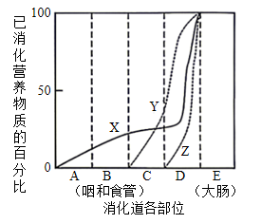
A. X曲线代表的物质最终被消化成氨基酸
B. 营养物质被消化液消化的主要场所是D
C. 淀粉开始被消化的部位是C
D. 部位D中的消化液只有肠液
13. 果农想让果园里的某棵毛桃树结出水蜜桃，你认为可以采取的措施是（ ）
A. 杂交 B. 嫁接 C. 扦插 D. 组织培养
14. 动脉、静脉、毛细血管结构和功能各具特点，下列关于各血管的说法正确的是（ ）
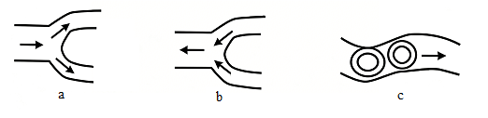
A. a是静脉 B. b的管壁最厚
C. c只允许红细胞单行通过 D. c的管壁弹性最大
15. “人不负青山，青山定不负人。”我们应从点滴小事做起，共同建设美丽中国，共同构建地球生命共同体。下列不能体现建设生态家园、维护生态安全的是（ ）
A. 垃圾分类、变废为宝 B. 研制和开发新能源替代传统能源
C. 乱砍滥伐，过度放牧 D. 长江流域重点水域实行十年禁渔
16. 某人的尿常规化验单显示：尿液中有葡萄糖。根据尿液形成的相关知识，你认为他出现病变的结构最可能是肾单位中的（ ）
A. 肾小球 B. 肾小囊 C. 肾小管 D. 入球小动脉
17. 从2026年5月1日起，四川省公共场所禁止吸烟。吸烟者产生的“二手烟”到达周围人的肺需要经过的途径是（ ）
A. 口→咽→喉→气管→支气管 B. 鼻→喉→咽→支气管→气管
C. 口→咽→喉→支气管→气管 D. 鼻→咽→喉→气管→支气管
18. 下图是缩手反射的反射弧示意图，下列说法正确的是（ ）
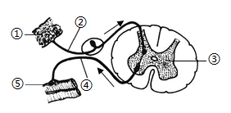
A. 缩手反射属于非条件反射 B. ②是传出神经
C. 若④受伤，依然能缩手 D. ⑤是感受器
19. 人体具有保卫自身的三道防线，其中第一道防线能够阻挡大多数病原体侵入人体。下列属于第一道防线的是（ ）
A. 体液中的杀菌物质 B. 产生抗体的淋巴细胞
C. 皮肤和黏膜 D. 体液中的吞噬细胞
20. “稻花香里说丰年，听取蛙声一片。”下列关于青蛙的生殖发育叙述不正确的是（ ）
A. 生殖和发育离不开水 B. 受精方式是体内受精
C. 发育方式是变态发育 D. 幼体生活在水中，用鳃呼吸
21. 我国科学家将美洲拟鲽的抗冻蛋白基因转入番茄，培育出了具有较强抗寒能力的番茄新品种。下列说法正确的是（ ）
A. 该事例可以说明生物的性状是受基因控制的
B. 该新品种的培育利用了杂交技术
C. 番茄新品种抗寒能力强的变异是不可遗传的变异
D. 克隆羊多莉的诞生与抗寒番茄的培育，所采用的技术相同
22. 青春期正是学知识、长才干、树立远大理想、塑造美好心灵的关键时期。关于这个时期的说法错误的是（ ）
A. 身高突增和体重迅速增长是青春期身体发育的显著特征
B. 青少年独立意识增强，可完全独立，任何事情都自己做主
C. 在性激素的作用下，男性、女性各自出现第二性征
D. 进入青春期，男孩会出现遗精，这是一种正常的生理现象
23. 如图是染色体、DNA和基因的关系示意图，下列相关说法错误的是（ ）
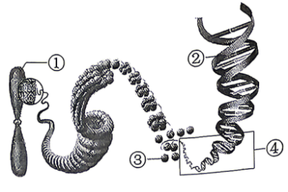
A. ①代表染色体
B. ②代表DNA分子
C. ③代表蛋白质分子
D. ④代表基因，是DNA分子上的任意片段
24. 关于地球上生命起源与生物进化的观点，正确的是（ ）
A. 米勒模拟实验证明原始大气产生了原始生命
B. 个体微小的生物，不能形成化石
C. 在农药的长期作用下，农田害虫产生了抗药性变异
D. 人类和现代类人猿都是由古猿进化而来的
25. 如图是关节的结构示意图，与关节的牢固性有关的是（ ）
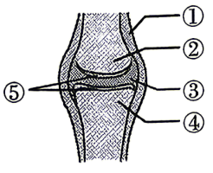
A. ① B. ② C. ③ D. ⑤
第Ⅱ卷 非选择题（共50分）
二、非选择题（本题共5个小题，每空2分，共50分）
26. 植物可以制造有机物释放氧气，维持生物圈碳氧平衡，并参与生物圈的水循环。图甲中字母A、B、C分别表示大棚内某蔬菜三种生理作用，图乙表示该蔬菜叶肉细胞的部分结构，图丙表示大棚内24小时二氧化碳含量的变化。据图回答：
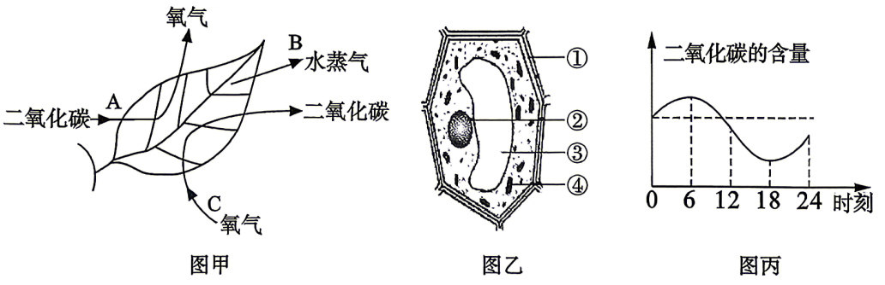
（1）该植物根吸收的水大部分通过图甲中______（填字母）过程散失到体外，叶片表皮上分布的______是植物蒸腾作用的“门户”。
（2）图甲A过程是在图乙的______（填序号）中进行的。
（3）由图丙可知，植物体内有机物积累量最多的时刻是______时。
（4）请你根据植物光合作用与呼吸作用的原理，提出一条提高大棚内蔬菜产量的措施：______（任写一条，合理即可）。
27. “工欲善其事，必先利其器。”显微镜是生命科学研究中常见的观察工具，人类利用显微镜对细胞进行探索，解释了许多生命的奥秘。同学们学习了显微镜的相关知识后，进行了“制作并观察洋葱鳞片叶内表皮细胞和人的口腔上皮细胞临时装片”的实验，据图回答：
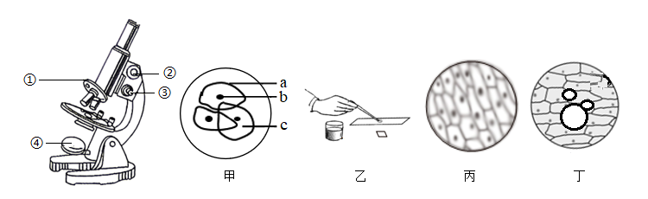
（1）图甲的视野中观察到的是______（填“人的口腔上皮细胞”或“洋葱鳞片叶内表皮细胞”），其遗传物质主要分布在结构______（填字母）中。
（2）在制作洋葱鳞片叶内表皮细胞临时装片的过程中，图乙所示步骤应该滴加______。
（3）若观察到图丙的物像，应调节显微镜的______（填序号）使物像变清晰。
（4）出现图丁现象的原因是______操作不规范。
28. 白化病是一种人类常见的遗传病，假设控制正常肤色的基因是A，控制白化病的基因是a。分析下面白化病遗传系谱图并回答问题（表示男性，表示女性）。
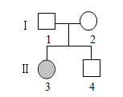
（1）根据上图判断3号个体的肤色是______（填“正常”或“白化”）。
（2）人的体细胞中有23对染色体，1号个体产生的生殖细胞中有______条染色体。如果1号与2号再生一个孩子，这个孩子是男孩的概率是______。
（3）4号个体基因组成为AA的概率是______。
（4）《中华人民共和国民法典》规定：直系血亲或者三代以内的旁系血亲禁止结婚。近亲结婚后代中白化病的患病概率将______（填“增大”“不变”或“降低”）。
29. 自然界中的生态系统多种多样，其中草原生态系统在保持水土和防风固沙等方面起着重要的作用。图1表示某草原生态系统中部分生物之间的食物关系，图2表示图1中某条食物链的四种生物体内有毒物质的积累量，据图回答：
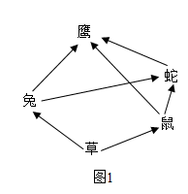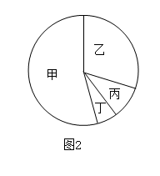
（1）如果图1要组成一个完整的生态系统，除了图中所示外，还需要增加生物部分中的______和非生物部分。
（2）图1中共有______条食物链。图2中的丁代表图1中的______。
（3）大量捕蛇会使该生态系统的营养结构变简单，从而导致其自我调节能力______。
（4）蛇胆、蛇蜕等具有祛风除湿、通络止痛、清热解毒的作用。某养殖户根据图1的提示在养殖场建立了“草→鼠→蛇”的食物链。已知能量是沿食物链单向流动且逐级递减的，如果下一级生物能获得上一级生物20%的能量，要使这批蛇的体重增加10千克，至少需要投喂______千克草。
30. 研究发现，16岁以下的青少年饮酒会对大脑造成永久性的伤害，长期饮酒会导致心脑血管疾病和肝病等疾病，增加患癌症的风险。为了探究酒精对心率的影响，某生物兴趣小组利用玻璃鱼进行了相关实验（注：玻璃鱼是一种身体近乎透明的小鱼），实验步骤如下：
步骤一：将若干大小相似、活力相近，生长状况良好的玻璃鱼，随机均分为6组。
步骤二：准备6个相同且适宜的透明鱼缸，依次编号为1、2、3、4、5、6。
步骤三：分别配制体积分数为0、5%、10%、15%、20%、25%的酒精溶液。
步骤四：向6个透明鱼缸中依次加入等量且适量的上述酒精溶液，并将6组玻璃鱼分别转移至透明鱼缸中。
步骤五：一段时间后，测量并记录各组所有玻璃鱼10秒内的心跳次数，再计算出各组玻璃鱼的平均心率。
实验数据见下表，请分析并回答问题：
组别 | 1 | 2 | 3 | 4 | 5 | 6
酒精溶液体积分数 | 0（清水） | 5% | 10% | 15% | 20% | 25%
玻璃鱼心率（次/分） | 204 | 192 | 168 | 120 | 84 | 36

（1）实验中起对照作用的组别是______。
（2）每组玻璃鱼的数量不能只用一条是为了______。
（3）由实验结果可知，酒精对玻璃鱼心率有______（填“促进”或“抑制”）作用。
（4）过量饮酒后走路摇摇晃晃，原因是酒精麻痹了______。过量饮酒还影响肝分泌_____的能力，进而影响脂肪的消化。

